

องค์การบริหารส่วนตำบลธารทอง นำโดย ท่านนายกณัทพงศ์ ปุรารัตน์ จัดกิจกรรมจิตอาสา   
เนื่องในวันคล้ายวันสวรรคต พระบาทสมเด็จพระบรมชนกาธิเบศร มหาภูมิพลอดุลยเดชมหาราช บรมนาถ   
ณ บริเวณตลาดนัดคลองถมตำบลธารทอง วันอังคารที่ 13 ตุลาคม 2563

ประจำเดือน ตุลาคม พ.ศ.๒๕๖๓

**นายณัทพงศ์ ปุรารัตน์  
นายกองค์การบริหารส่วนตำบลธารทอง**

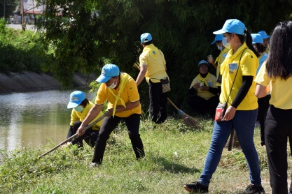

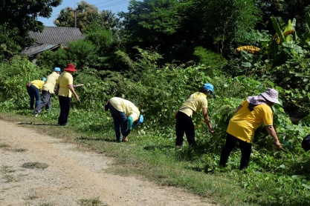

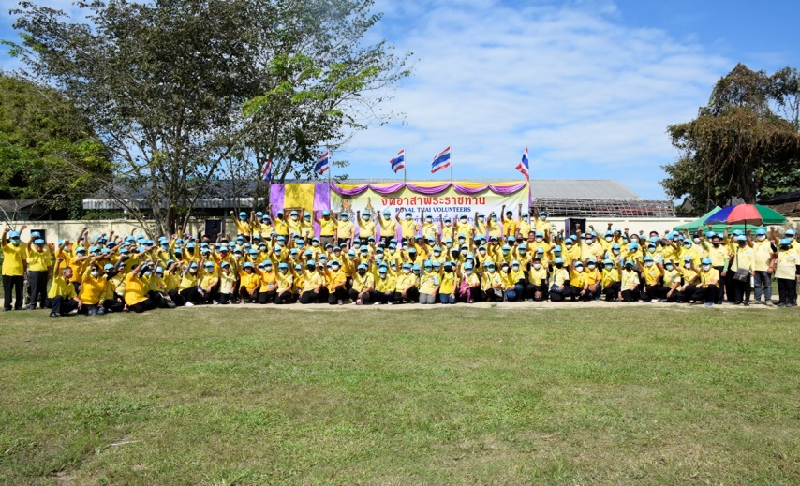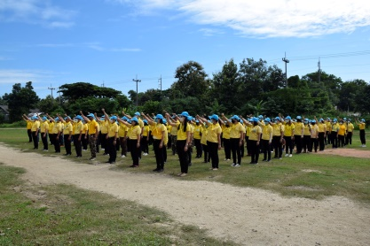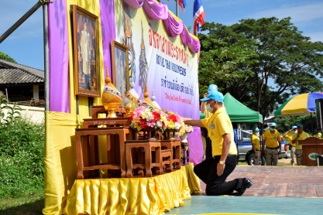

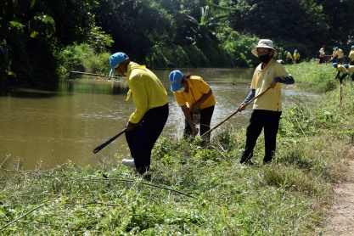

ธนาคารบุญ ธารทอง ธารน้ำใจ นำโดย ท่านณัทพงศ์ ปุรารัตน์ นายก อบต.ธารทอง ร่วมกับภาคส่วนต่างๆ ร่วมระดมทุนช่วยเหลือและมอบสิ่งของอุปโภค บริโภค แก่ผู้ยากไร้และผู้ด้อยโอกาส ครอบครัวนายก๋อง อินทนันชัย บ้านน้ำลัด หมู่ที่ 3 ตำบลธารทอง วันที่ 11 ตุลาคม 2563

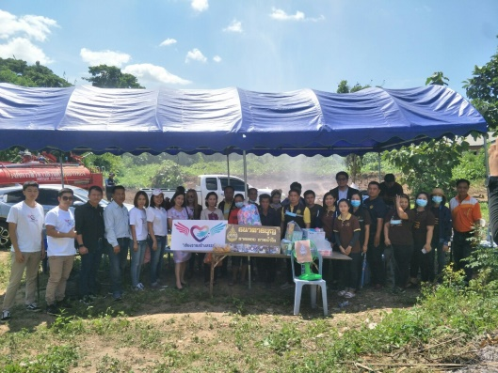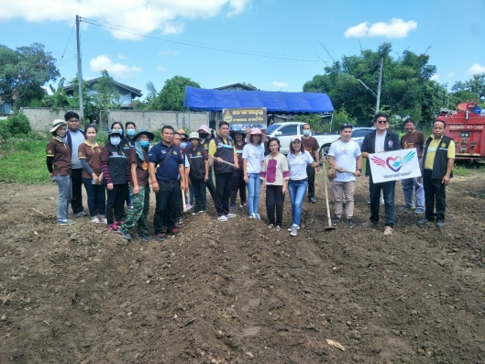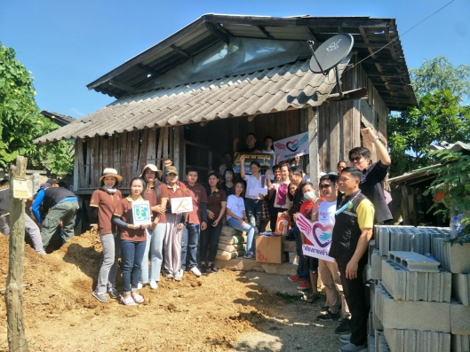

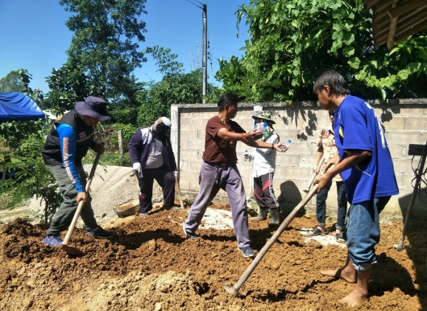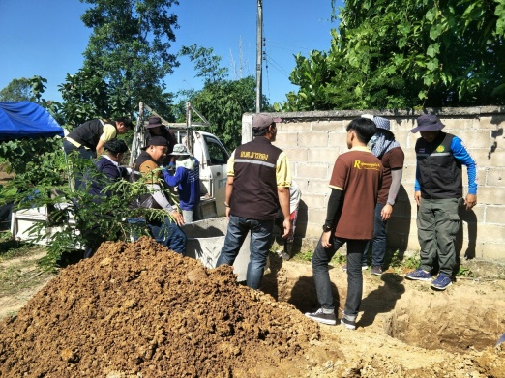

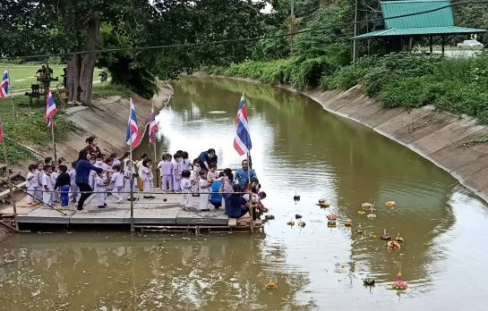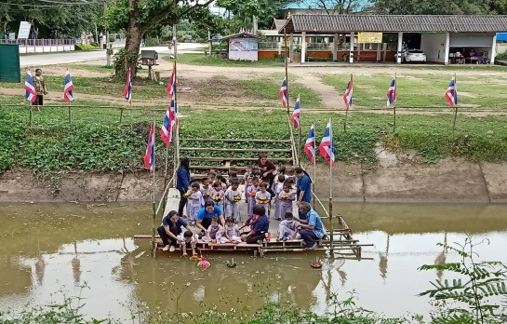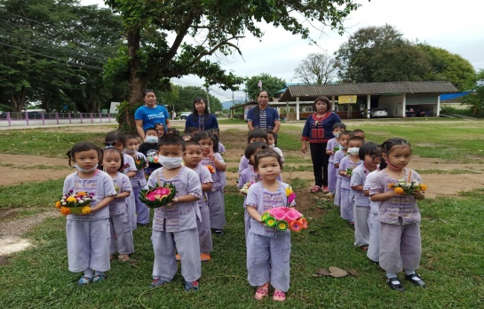

องค์การบริหารส่วนตำบลธารทอง นำโดยท่านนายกณัทพงศ์ ปุรารัตน์ ร่วมกับ คณะอาจาร์ย มทร.ล้านนาเชียงราย พร้อมด้วย มูลนิธิสื่อสร้างสรรค์เชียงราย,ผู้นำฝ่ายปกครอง,ผู้นำชุมชน ร่วมประชุมการช่วยเหลือผู้ยากไร้และผู้ด้อยโอกาส ณ ห้องประชุมอบต.ธารทอง

ในวันที่ 30 ตุลาคม 2563 ศูนย์พัฒนาเด็กเล็กตำบลธารทอง จัดกิจกรรมส่งเสริมและสืบสานประเพณียี่เป็ง   
ลอยกระทงประจำปี 2563

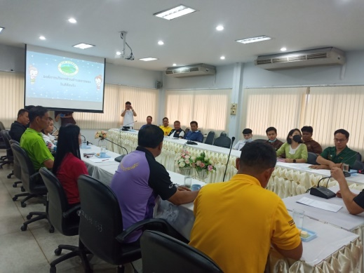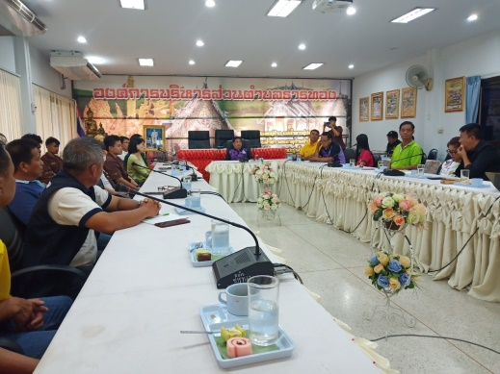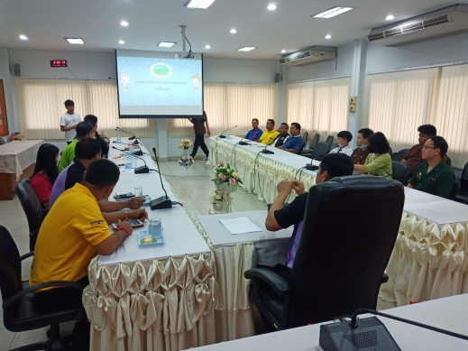

|  |  |  |  |  |  |  |  |
| --- | --- | --- | --- | --- | --- | --- | --- |
| สรุปรายงานทางการเงิน ประจำปี 2563 ข้อมูล ณ วันที่ 1 ตุลาคม 2563 ถึง วันที่ 31 ตุลาคม 2563 | | | | | | | |
| รายรับทั้งหมด | **จำนวน** | 2,683,977.89 | **บาท** | **รายจ่ายทั้งหมด** | **จำนวน** | 2,271,078.64 | **บาท** |
| 1.รายได้จัดเก็บเอง |  | 0.00 | บาท | **1.งบบุคลากร** |  | 973,699.00 | บาท |
| 2.ภาษีจัดสรร |  | 1,526,295.90 | บาท | **2.งบดำเนินการ** |  | 79,122.64 | บาท |
| 3.เงินอุดหนุนทั่วไป |  | 1,155,000.00 | บาท | **3.งบลงทุน** |  | 0.00 | บาท |
| 4.เงินอุดหนุนเฉพาะกิจ /ระบุวัตถุประสงค์ |  | 0.00 | บาท | **4.งบกลาง** |  | 1,154,257.00 | บาท |
| 5.รายได้จากทรัพย์สิน |  | 2,174.89 | บาท | **5.เงินอุดหนุน** |  | 64,000.00 | บาท |
| 6.รายได้เบ็ดเตล็ด |  | 0.00 | บาท | **6.เงินอุดหนุนเฉพาะกิจ /ระบุวัตถุประสงค์** |  | 0.00 | บาท |
| 7.ค่าธรรมเนียมค่าปรับและใบอนุญาต |  | 507.10 | บาท | **7.รายจ่ายอื่น** |  | 0.00 | บาท |
| 8.หมวดรายได้จากทุน |  | 0.00 | บาท |  |  | 2,271,078.64 |  |